Gianfranco Gullaci

Soporte para los usuarios del sistema.

Sistema ABM

Manual del Usuario

# Manual del Usuario

El manual se organiza de acuerdo a la secuencia de ingreso a las pantallas del sistema de la siguiente manera:

1. Menú Principal
2. AMB Clientes
3. AMB Provincias

## Menú Principal

Al abrir el sistema, se muestra el Menú Principal. En esta pantalla el usuario debe elegir si quiere ingresar al AMB (Alta-Modificación-Baja) de Clientes presionando el botón “Clientes”, AMB de Provincias presionando el botón “Provincias”, o salir del sistema presionando el botón “Salir”.

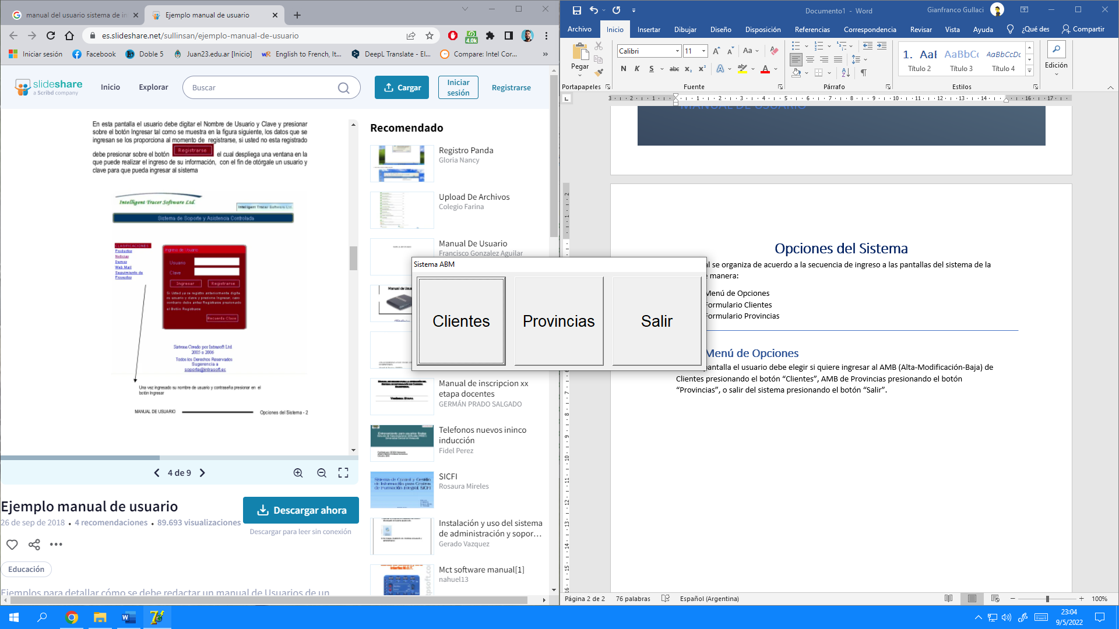

## AMB Clientes

Al hacer clic en el botón “Clientes” del Menú Principal, se despliega una ventana en donde se podrá dar de alta un nuevo cliente, modificar o eliminar uno ya existente, y se muestra un listado de todos los clientes con la información pertinente.

Por último, en la parte inferior del formulario se encuentra el botón “Salir” para salir del AMB Clientes y volver al Menú Principal.

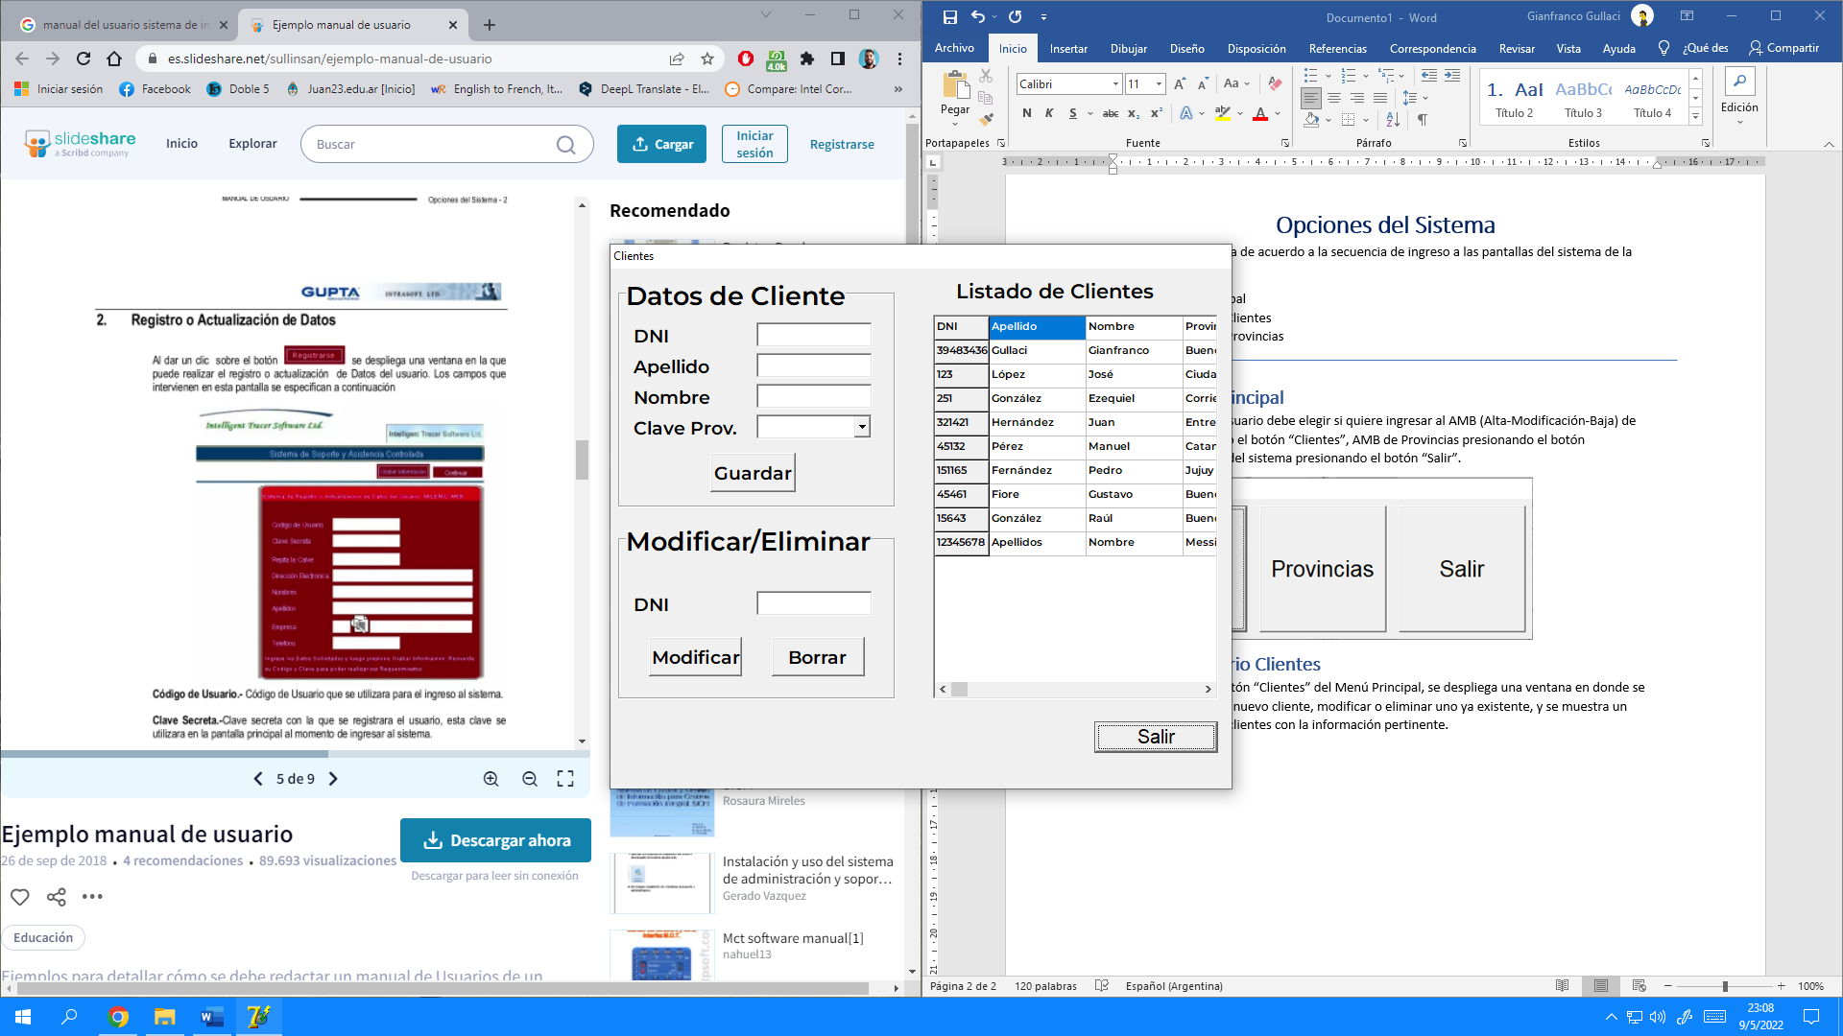

### Datos de Cliente

**DNI.-** Número de identificación del cliente.

**Apellido.-** Apellido del cliente.

**Nombre.-** Nombre del cliente.

**Clave Prov.-** Clave de la provincia.

Luego de completar todos los datos del cliente, se debe presionar el botón Guardar para registrarlo en el listado.

### Modificar/Eliminar

DNI.- Número de identificación del cliente que se desea modificar o eliminar.

Luego de completar el campo DNI, si se presiona el botón Modificar, los datos del cliente se cargan en la sección Datos de Cliente, para ser modificados y luego guardados. Si se presiona el botón Eliminar, el cliente es dado de baja.

### Listado de Clientes

Listado con todos los clientes, con sus datos.

## AMB Provincias

Al hacer clic en el botón “Provincias” del Menú Principal, se despliega una ventana en donde se podrá dar de alta una nueva provincia, modificar o eliminar una ya existente, y se muestra un listado de todas las provincias con la información pertinente.

Por último, en la parte inferior del formulario se encuentra el botón “Salir” para salir del AMB Provincias y volver al Menú Principal.

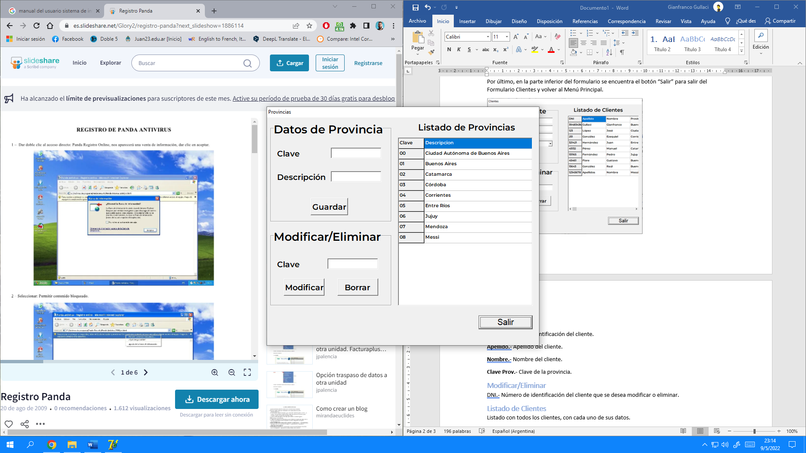

**Datos de Provincia**

**Clave.-** Número de identificación de la provincia.

**Descripción.-** Nombre de la provincia.

Luego de completar todos los datos de la provincia, se debe presionar el botón Guardar para registrarlo en el listado.

**Modificar/Eliminar**

Clave.- Número de identificación de la provincia que se desea modificar o eliminar.

Luego de completar el campo Clave, si se presiona el botón Modificar, los datos de la provincia se cargan en la sección Datos de Provincia, para ser modificados y luego guardados. Si se presiona el botón Eliminar, la provincia es dada de baja.

**Listado de Provincias**

Listado con todas las provincias, con sus datos.